МАРШРУТНЫЙ ЛИСТ
лагеря дневного пребывания

Дата: « 6 » июня 2020 г.
Вид спорта | Тема занятия | Цель и задачи | Время проведения | Ссылка на выполнение упражнений
Гимнастика с эл. акробатики | Самый пластич  ный | Упражнения на растяжку – это комплекс мер, направленный на:  - Повышение эластичности гладкой мускулатуры.  - Укрепление связок, сухожилий и суставов.  - Перераспределение и гармонизацию внутримышечного тонуса.  - Снижение тонического напряжения.  - Увеличение амплитуды движений.  Достижение вышеназванных целей существенно увеличит коэффициент полезного действия тренировочного процесса, оздоровит и укрепит организм.  - Сначала несколько полезных советов для новичков:  1. Перед растягиванием нужно хорошо разогреться (велотренажёр, скакалка, бег и т.п.)  2. Растягивание - это не накачивание мышц, можно до конца жизни остаться калекой.  - 3. Некоторые считают, что растягиваться нужно до боли или не будет результата. На самом деле, самое главное это постоянные занятия (минимум через день), тогда и результат будет.  Несомненную пользу растяжка для детей дает и тем, кто не занят регулярными занятиями спортом или хореографией. Плюсы выполнения в домашних условиях простейших упражнений для начинающих:  - Профилактика травматизма.  - Совершенствование координации движений.  - Профилактика и/или лечение сколиоза.  - Укрепление опорно-двигательного аппарата.  - Регулировка работы мочеполовой системы.  - Улучшение функций органов пищеварения.  - Развитие органов дыхания.  Подвижные игры на гибкость следует предварять разминкой, чтобы избежать разрывов мышечных волокон и растяжения связок. Для детей дошкольного возраста разминка может проводиться в игровой форме.  1.ПЕРЕДАЧА МЯЧА  Игроки делятся на 2 команды. Они располагаются в колонны на расстоянии шага друг от друга. Задача участников — передать мяч стоящему сзади игроку над головой. Команда, которая сделает это быстрее, побеждает.  2.ПЕРЕДАЧА МЯЧА ЗМЕЙКОЙ  Игроки делятся па 2 команды. Они располагаются в колонны па расстоянии шага друг от друга. Задача участников передать мяч стоящему сзади. Причем один из игроков передает мяч над головой, а другой — между ног. Команда, которая сделает это быстрее, побеждает.  3.ЭСТАФЕТА "ТУННЕЛЬ ИЗ ОБРУЧЕЙ"  Игроки делятся на 2 команды. Часть участников команды держит обручи, образуя туннель, другая часть по сигналу ведущего пробегает по туннелю. Затем участники меняются местами. Побеждает та команда, которая выполнит задание первой.  4.ЭСТАФЕТА С ГИМНАСТИЧЕСКОЙ ПАЛКОЙ  Игроки делятся на 2 команды. Они располагаются в колонны на расстоянии шага друг от друга. Первый игрок по сигналу ведущего перешагивает через гимнастическую палку, которую держит в руках, затем передает ее следующему игроку. Побеждает та команда, которая первой выполнит задание.  5.ЦИРКАЧИ  В игре может участвовать разное количество человек. По сигналу ведущего участники начинают крутить обручи на талии. Выигрывает тот, кто продержится дольше других.  В школьные годы ребенок начинает подолгу сидеть, часто в неудобной позе, так как тело его быстро устает. Даже у детей, которые пришли в 1-ый класс с нормальной осанкой, чаще всего она начинает катастрофически нарушаться .Эти упражнения при системном подходе могут помочь младшим школьникам справиться с такой проблемой. На каждую группу мышц свои статические и динамические упражнения. Занятия можно разнообразить ,если есть возможность, нужно подобрать ритмичное позитивное музыкальное сопровождение.  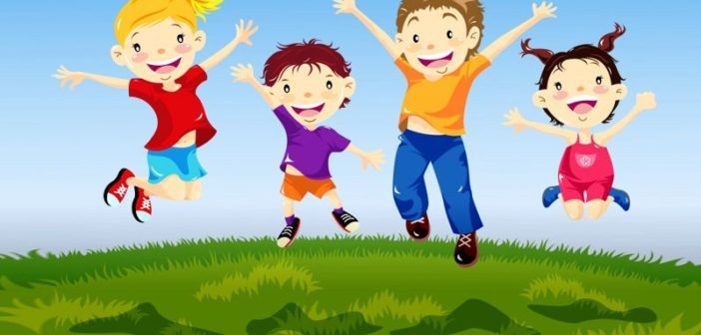 | С 12.00 до 13.00 | 